**Игровая развлекательная программа**

***«Нами будет Родина гордиться»***

*Ященко Людмила Сергеевна,*

*воспитатель группы*

*продленного дня*

**Цель:** стимулировать родителей к активному участию в совместной деятельности семьи и школы по воспитанию детей; содействовать содружеству детей и взрослых; способствовать расширению знаний учащихся об окружающем мире; содействовать развитию любознательности, смекалки, находчивости и ловкости; создать условия для воспитания уважения к защитникам Отечества.

**Ход мероприятия**

**Ведущий:** Здравствуйте, дорогие ребята и взрослые! Сегодня особенный день – День защитников Отечества. Это праздник наших пап, дедушек, наших мальчиков, которые стремятся быть похожими на них. Они также хотят быть сильными, смелыми, добрыми. Поэтому сегодня мы проведём необычное соревнование – рыцарский турнир – для пап и наших мальчишек.

А сейчас мы дружно встретим и поприветствуем команды наших рыцарей.

Команда «Алая роза», капитан …. Команда «Белая роза», капитан… .

**1-я ученица:** Драчливой нашей половине

Мы поздравленья шлём свои.

Для поздравленья есть причины:

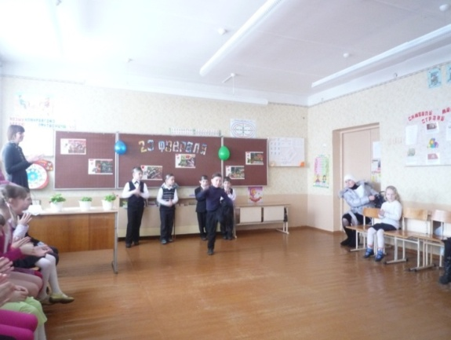Ура защитникам страны!

**2-я ученица:** Дуют ветры в феврале,

Воют в трубах громко.

Змейкой вьётся по земле

Белая позёмка.

**3-я ученица:** Поднимаясь, мчатся вдаль

Самолётов звенья.

Это празднует февраль

Армии рожденье.

*Исполняется песня* ***«Бравые солдаты»***

**Ведущий:** Команды, на старт!

*Команды выстраиваются в колонны*

**4-я ученица:** Чтобы в рыцарском турнире победить,

Очень умным и любезным надо быть.

За щитами не скрываться,

Шпаги острой не бояться.

Все законы поведенья изучить

**5-я ученица:** Победить в турнире очень нелегко,

Здесь сражаются за каждое очко.

Начинается сраженье по законам уваженья!

Победить в турнире очень нелегко!

**Конкурс «Мужчина – это…»**

Поочерёдно игроки команд называют качество, присущее настоящему мужчине. Названные качества не повторяются.

**Конкурс «Наши папы - силачи»**

Папы (представители команд) соревнуются в силе рук

*Исполняется песня* ***«Мой папа»***

**Конкурс «Мы - прилежные ученики»**

Каждая команда собирает портфель, выбрав самые необходимые школьные принадлежности. Игрок может положить в портфель только одну вещь. Победит команда, которая выполнит задание быстрее и аккуратнее.

*Девочки исполняют* ***частушки***

Есть один весёлый класс, Учитесь только лишь на 10,

Всего 5 мальчиков у нас. А мы вам будем помогать.

Их сегодня поздравляем, Только чур не задаваться

От души мы им желаем… С нами никогда не драться

Богатырского здоровья Пусть удача будет с вами,

Вам хотим мы пожелать, Только вы дружите с нами.

Лучше всех на лыжах бегать Нам во всём вы помогайте,

И в футбол всех обыграть! От невзгод нас защищайте.

В общем, милые мальчишки,

Мы откроем вам секрет:

Лучше вас на белом свете

Никого, конечно, нет!

**Конкурс «Мамины помощники»**

В конкурсе участвуют по два представителя команд. Мальчики должны быстро разобрать мясорубку, папы её – собрать.

*Исполняется песня* ***«Папа может»***

**Конкурс «Армейские загадки»**

Каждой команде загадываются по три загадки

1.Плывёт без колёс, **2.** Без разгона ввысь взлетает

Не пылит, не громыхает, Стрекозу напоминает,

Следов не оставляет Отправляется в полёт

**(корабль)** Ну, конечно, .. **(вертолёт)**

**3**. На горе-горушке **4.** Тучек нет на горизонте,

Стоят старушки. Но раскрылся в небе зонтик.

Если они охнут, Через несколько минут

Люди все оглохнут **(пушки)** Опустился .. **(парашют)**

**5.** Смело в небе проплывает, **6.** Ночью, в полдень, на рассвете

Обгоняя птиц полёт. Службу он несёт в секрете.

Человек им управляет. На тропе, на берегу,

Что же это? **(самолёт)** Преграждает путь врагу **(пограничник)**

**Конкурс «Меткий стрелок»**

Игроки команд по очереди сбивают кегли мячами. За каждую сбитую кеглю команде засчитывается одно очко.

*Исполняется танец* ***«Яблочко»***

**Конкурс «Мы вежливые и галантные»**

Побеждает команда, которая назовёт больше вежливых слов и выражений.

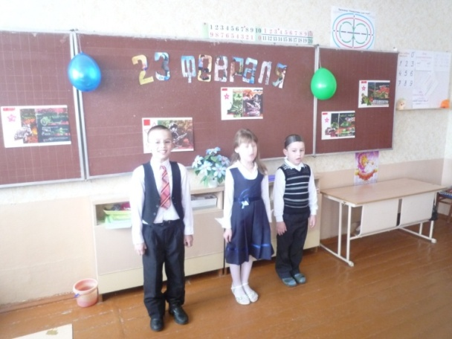**1-я ученица:** Когда на ваши потасовки

На переменах мы глядим.

Мы верим: с вашей подготовкой

Страну всегда мы защитим.

**2-я ученица:** Пускай под глазом зацветает

Синяк пурпурно-голубой –

В ученье тяжело бывает,

Гораздо легче будет бой.

**3-я ученица:** Поэтому, друзья, давайте

От всей души, без лишних слов

От всех невзгод нас защищайте,

Но только, чур, без синяков

**Девочки** (говорят по очереди): Дорогие наши мальчики! Вы самые умные! Самые обаятельные! Самые задорные! Самые весёлые! Самые сильные! Самые смелые! Самые спортивные! Самые внимательные! Самые привлекательные!

Вы - наши рыцари! Вы – наши джентльмены! Нам с вами ни капельки не страшно! Вы – наша защита и опора!

**Девочки** (все вместе): Лучше вас нет во всей школе!

*Исполняется танец* ***«Игра»***

**Девочка:** Папин праздник – главный праздник

Всех мальчишек и мужчин.

И поздравить пап любимых

Мы сегодня все спешим

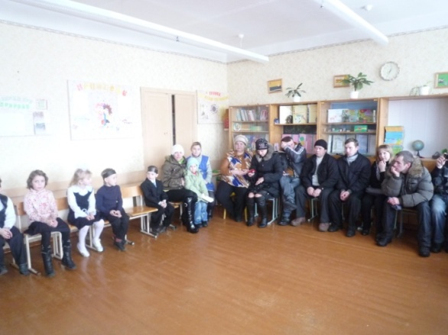**Мальчик:** Лучше папы человека

В целом мире не сыскать.

Гвозди он забить сумеет

И бельё прополоскать.

**Девочка:**Я папулечку люблю.

Как конфетку сладкую,

Его ничем не заменить,

Даже шоколадкою.

**Мальчик:**А мой папа – просто класс!

Водит он огромный МАЗ.

Я хочу таким же быть,

Хочу МАЗы я водить.

**Девочка:**А мой папа всех умнее,

А мой папа всех сильнее.

Знает сколько «5+5»,

Штангу может поднимать!

**Мальчик:**А мой папа всех добрей,

Любит всех моих друзей.

Кашу манную нам сварит,

Мыть посуду не заставит.

**Девочка и мальчик:** Милые папулечки,

Наши красотулечки.

От души вас поздравляем,

Всего лучшего желаем

*Дети дарят папам подарки, сделанные своими руками*